La propiedad conmutativa de la suma
El orden de los sumandos no varía el resultado. Es decir, cuando tienes que resolver una suma, no importa el orden en el que coloques sus sumandos, ya que siempre obtendrás el mismo resultado. ¿Por qué ocurre esto? Vamos a ver un ejemplo con un problema:
Sara tenía 4 manzanas rojas en su cesta de la compra. Se encontró con Ruth, que le regaló 2 manzanas verdes. ¿Con cuántas manzanas se quedó Sara al final?
Para resolver este problema tendremos que sumar los dos tipos de manzanas para saber cuántas hay en total. Podremos sumarlas de dos maneras distintas:
Si sumamos 4 manzanas rojas más 2 manzanas verdes, obtendremos 6 manzanas en total. Del mismo modo, si sumamos 2 manzanas verdes más 4 manzanas rojas, también obtendremos 6 manzanas en total.
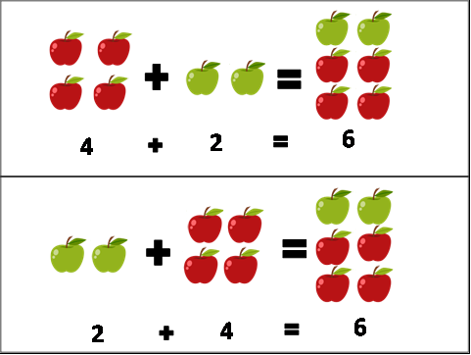
Por lo tanto, da igual el orden en el que sumemos los dos tipos de manzanas, ya que siempre obtendremos como resultado 6 manzanas en total.

La propiedad conmutativa de la multiplicación
El orden de los factores no varía el producto. Es decir, cuando tengamos que resolver una multiplicación podremos ordenar como mejor nos venga los factores, ya que siempre obtendremos el mismo resultado. Vamos a ver un ejemplo con un problema:
Marcos es pastelero y hoy le han hecho un encargo de tartas para una fiesta. Le han dicho que en la fiesta habrá 4 mesas, y que en cada una de las mesas quieren colocar 2 tartas. ¿Cuántas tartas tendrá que hacer Marcos?
Para resolver este problema tendremos que multiplicar. Podemos hacerlo de dos maneras distintas:

Como conclusión…
Siempre que hagas un problema en el que haya que multiplicar o sumar, acuérdate de que puedes ordenar los números como mejor te venga.
Para repasar lo que hemos visto en este post, te dejo estos vídeos tutoriales sobre la propiedad conmutativa de la suma y de la multiplicación.

